муниципальное дошкольное образовательное автономное учреждение
«Детский сад №123 «Гармония» комбинированного вида г. Орска»

Обобщение опыта по теме:

Метод акватерапии
в работе педагога-психолога с дошкольниками для развития духовной и эмоциональной
сфер

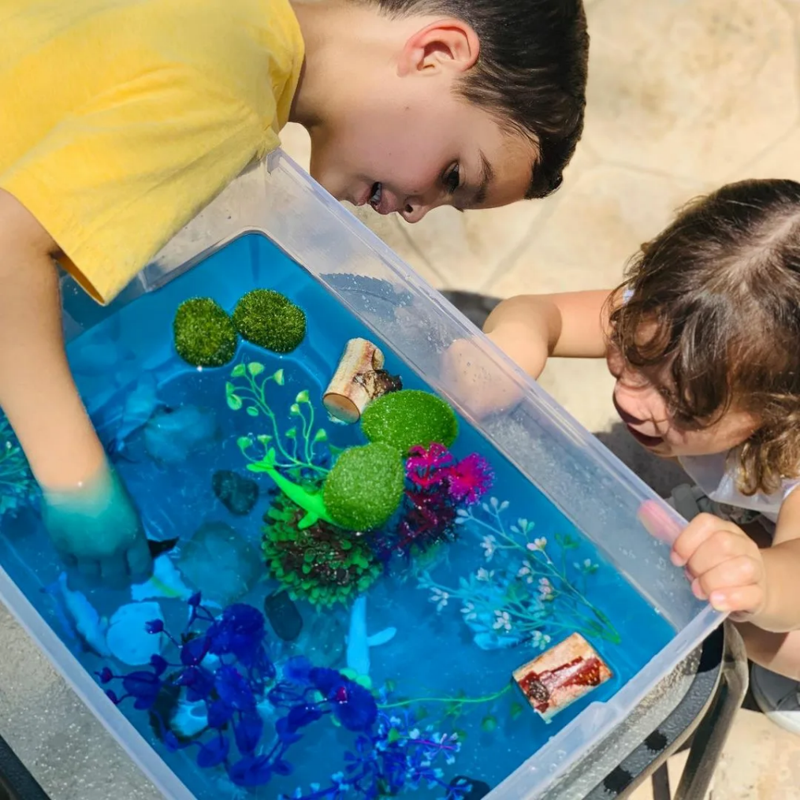

Подготовил: педагог-психолог ВКК категории:
Гааг Екатерина Александровна
Стаж работы: 11 лет
Дата: 31 марта 2025г.

г. Орск, 2025г

Сведения об авторе:
Гааг Екатерина Александровна- педагог психолог ВКК кв. категории
Место жительства - г. Орск

Актуальность темы:
В современном мире стремительного технологического прогресса особое внимание уделяется развитию личности ребенка с самых ранних лет. Дошкольный возраст является ключевым периодом формирования основ духовности, эмоционального интеллекта и социализации. В этой связи использование современных технологий и методов становится важным инструментом работы педагогов-психологов.
Одним из таких методов, который все чаще находит применение в практике психологической помощи детям дошкольного возраста, является акватерапия. Этот метод сочетает в себе элементы физической активности, сенсорных ощущений и психологических воздействий, что делает его эффективным средством для гармоничного развития детей.
Акватерапия, как метод, основанный на взаимодействии с водой, имеет глубокие корни в культуре многих народов. Вода традиционно ассоциируется с очищением, обновлением и гармонией. Эти символические значения делают воду идеальным средством для работы над духовным и эмоциональным состоянием человека, включая детей.
Духовная сфера включает в себя понимание смысла жизни, ценности человеческих отношений, моральные принципы и стремление к самосовершенствованию. Эмоциональная сфера связана с умением распознавать и выражать эмоции, управлять ими, а также взаимодействовать с другими людьми на основе этих эмоций.
Цель данного доклада заключается в рассмотрении теоретических аспектов применения акватерапии, как одного из современных методов работы педагога-психолога с детьми дошкольного возраста, а также в анализе практического опыта использования этого метода для развития их духовной и эмоциональной сфер.
Одной из ключевых задач акватерапии является развитие духовной и эмоциональной сфер ребенка. Вода, являясь символом чистоты и обновления, помогает ребенку осознать свою связь с природой и окружающим миром. Это способствует формированию чувства гармонии и внутреннего покоя.
Кроме того, акватерапия стимулирует развитие эмпатии и сострадания. Через взаимодействие с водой дети учатся понимать и уважать потребности других людей, что является важной составляющей духовного роста.
Акватерапия основывается на ряде научных концепций, связанных с физиологией человека, психологией и педагогикой. Одной из ключевых идей является концепция сенсорного восприятия, согласно которой вода оказывает успокаивающее воздействие на нервную систему за счет стимуляции тактильных рецепторов кожи. Как утверждает Александр Петров в своем труде "Современные методы работы с дошкольниками: акватерапия и её влияние на эмоциональное развитие", вода обладает уникальной способностью снижать уровень стресса и тревожности, что делает ее идеальным средством для работы с эмоциональными состояниями детей.
Кроме того, акватерапия способствует развитию моторики и координации движений, что важно для физического здоровья и общего развития ребенка. По словам Ольги Смирновой в книге "Психолого-педагогические аспекты использования акватерапии в работе с детьми дошкольного возраста", занятия с водой требуют от детей концентрации внимания, контроля над телом и координации действий, что помогает им лучше осознавать свои возможности и развивать уверенность в себе.
Также стоит отметить, что акватерапия может быть использована не только для физической активности, но и для творческих занятий. Наталья Васильева в своей работе "Роль акватерапии в развитии эмоциональной сферы и релаксации у детей дошкольного возраста" подчеркивает, что игры с водой, рисование на водной поверхности, создание водных инсталляций – все это стимулирует воображение и креативность детей, развивает их эстетическое восприятие мира. Обратим внимание на значение и примеры использования акватерапии для развития духовной и эмоциональной сфер дошкольников:
- Ощущение единства с природой: Вода символизирует естественность и чистоту природы. Работа с водой помогает ребенку почувствовать свою связь с окружающим миром, что способствует развитию осознанности и уважения к природе. Пример: На занятиях акватерапией дети могут наблюдать за каплями дождя, слушать шум водопада или плеск волн. Это создает условия для медитации и осознания своей роли в мире.
- Гармонизация эмоционального состояния: Вода обладает успокаивающим эффектом, что помогает снизить уровень тревоги и напряжения у детей. Это особенно важно для тех, кто испытывает трудности с саморегуляцией своих эмоций. Пример: Во время занятий плаванием ребенок учится контролировать свое дыхание и движения, что способствует развитию самоконтроля и уверенности в себе.
- Развитие эмпатии и сострадания: Совместные игры с водой учат детей учитывать интересы и потребности других, что способствует развитию эмпатии и социальной ответственности. Пример: Игры типа "передай воду", где дети передают друг другу чашку с водой, развивают чувство взаимопомощи и сотрудничества.
- Релаксация и снятие стресса: Вода оказывает расслабляющее действие на нервную систему, что помогает детям справляться со стрессовыми ситуациями и улучшать общее самочувствие. Пример: Взаимодействие с водой помогают ребенку расслабиться и восстановить силы.

Практика использования акватерапии в работе с дошкольникам
На практике акватерапия применяется в различных формах и видах деятельности. Использование акватерапии в работе педагога-психолога с дошкольниками может способствовать развитию различных аспектов духовной и эмоциональной сфер, таких как обида, щедрость, бережность, радость, вера и др. Рассмотрим несколько примеров иллюстрирующих эту связь:

Тема: Обида и прощение

Упражнение: "Какого цвета прощение?"

Вода, камни, обиды и прощение могут быть связаны через метафору природы и человеческих эмоций.
Камни символизируют обиды – они тяжелые, холодные накапливаются внутри нас, как камни, лежащие на дне реки, создавая тяжесть и преграды для дальнейших отношений.
Вода, напротив, символизирует очищение. Она может медленно, но уверенно разрушать даже самые крепкие камни, превращая их в песок. Так же и прощение способно "размыть" обиды, сделать их менее значимыми и тяжелыми.
Человек рождается в мир чистым, как прозрачная вода. По мере взросления у него появляются обиды, и сердце становиться твердым как камень и холодным как вода. Для визуализации обид воду окрашивают краской, по мере прощения в душе появляется как солнышко свет и в воду добавляют краску другого цвета. Получившийся цвет воды символизирует цвет прощения.
В емкость с окрашенной водой ребята погружают камни в знак избавления от тяжести обид.
Когда мы прощаем кого-то, это подобно тому, как вода омывает камень, постепенно сглаживая его острые углы и унося негатив. Прощение позволяет нам освободиться от тяжести обид и двигаться дальше по течению жизни, как чистая река, несущая свои воды к морю.
Таким образом, эта метафора показывает, что прощение – это процесс, который требует времени и терпения, но в итоге приносит облегчение и гармонию.
Смысл: Упражнение помогает детям визуализировать процесс прощения и освобождения от негативных эмоций, связанных с обидой. Вода служит метафорой очищения и начала нового этапа в отношениях.
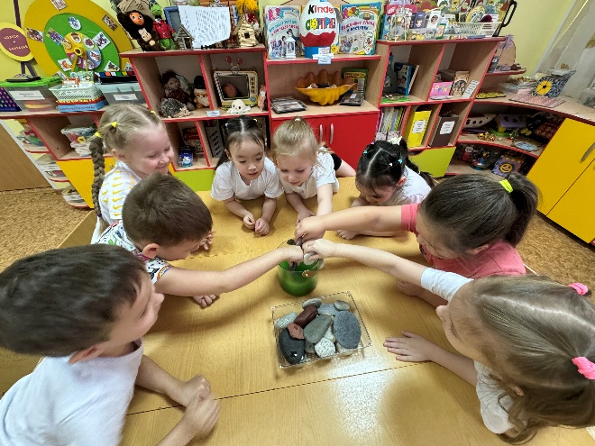
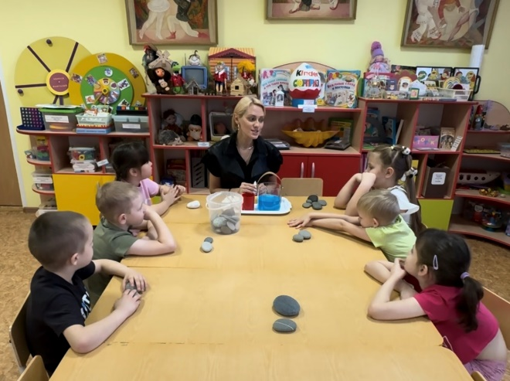

Тема: Щедрость

Упражнение: "Ракушка"

Вода здесь выступает как средство, превращения в желейную массу в которой спрятаны жемчужины. Каждый ребенок получает по одной раковине с желе внутри. В некоторых из них находятся по несколько жемчужин, которые исполняют желание, только доброго и щедрого человека. Задача состоит в том, чтобы извлечь из раковины жемчужины и при желании поделиться с тем у кого ее нет, проявив щедрость в отношении другого человека.

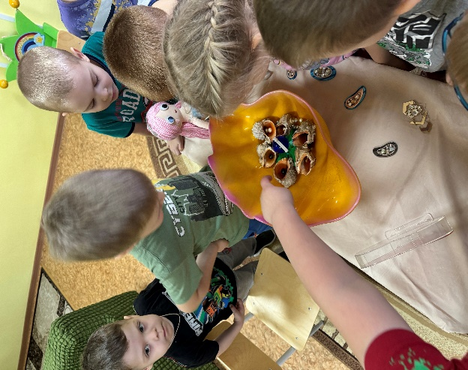
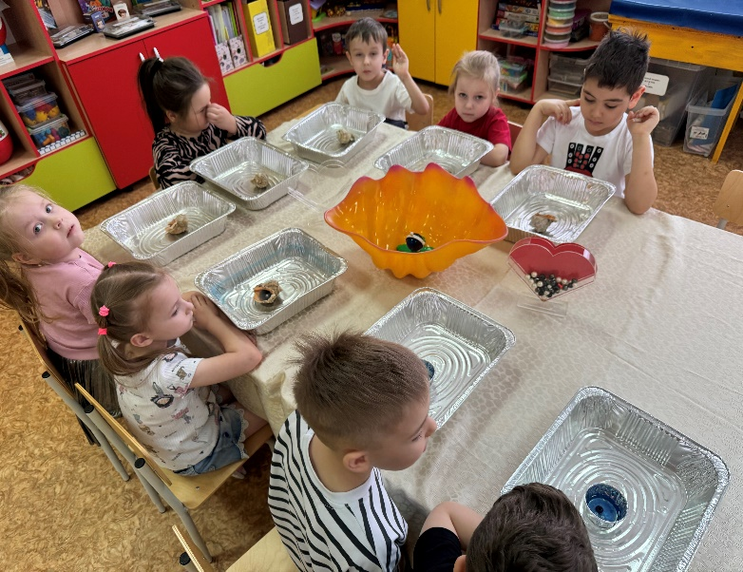
Смысл: Упражнение учит детей щедрости демонстрируя, демонстрируя их отношение друг к другу друга.

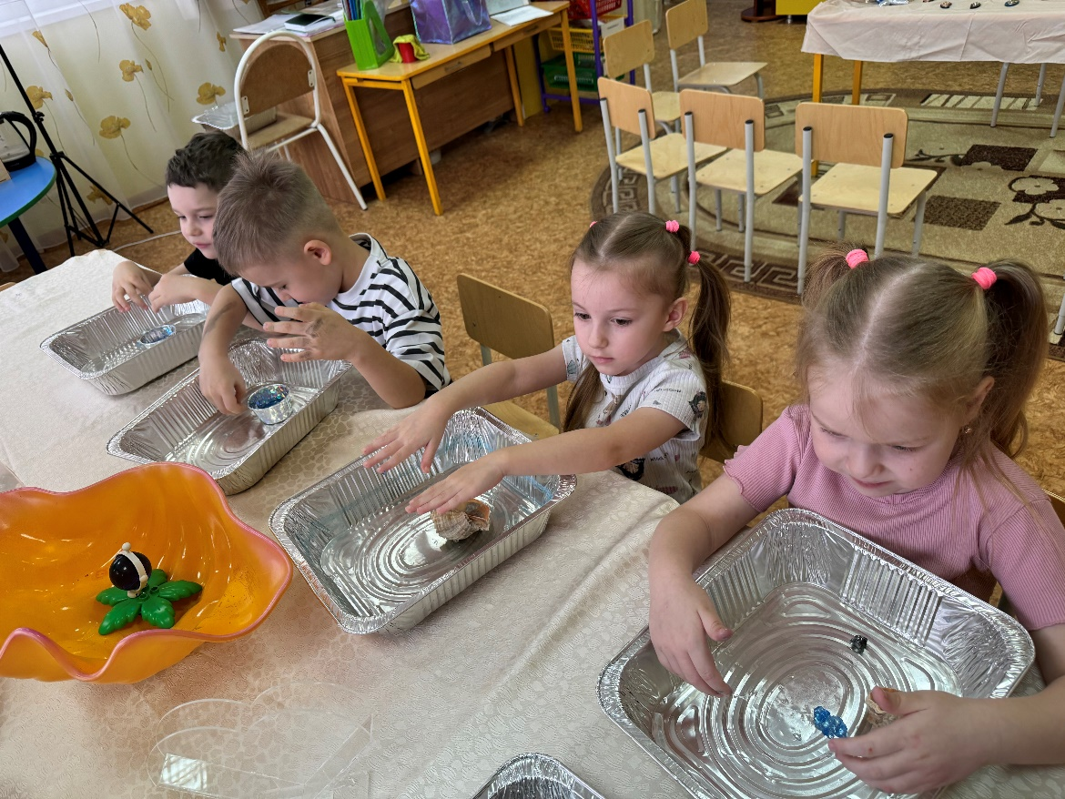

Тема: Бережность
Упражнение: "Замерзшая река-Блокада Ленинграда"
Педагог наполняет емкость водой и добавляет туда тальк. Дети получают задание «прорубить» прорубь из которого необходимо достать воду и наполнить ею в небольшие ведерки. Не проронив ни капли. По мере выполнения задания педагог рассказывает о важности заботы о природе и о том, как наши действия влияют на окружающую среду.
Смысл: Ребята узнают каким образом проявляется бережное отношение к окружающему миру, вещам, близким людям. Поняли важность и значение бережного отношения к воде во время блокады Ленинграда, самостоятельно добывая ее из замерзшей реки упражнение развивает у детей чувство ответственности и бережного отношения к природе. Вода символизирует природу, которую нужно охранять и поддерживать в чистоте.

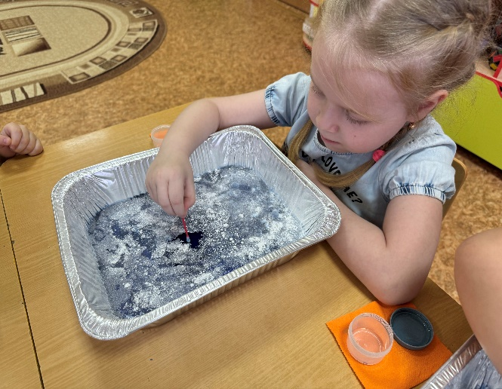
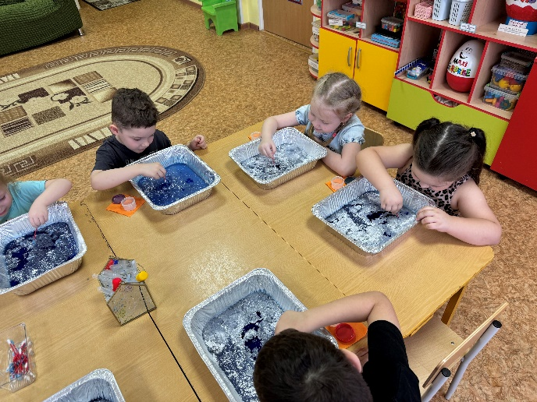

Тема: Радость

Упражнение: «Радостная медуза»
Предварительно рассказывается история о грустной погибающей медузе выброшенной на берег, ребята помогают ее спасти и она снова начинает радоваться жизни в воде. Используется емкость с водой в которую погружается вырезанная из бумаги медуза и на ней проявляется улыбка.
Смысл: Упражнение направлено на развитие умения радоваться и наслаждаться моментом. Вода здесь используется как источник радости и веселья, способствующий созданию позитивного настроения.
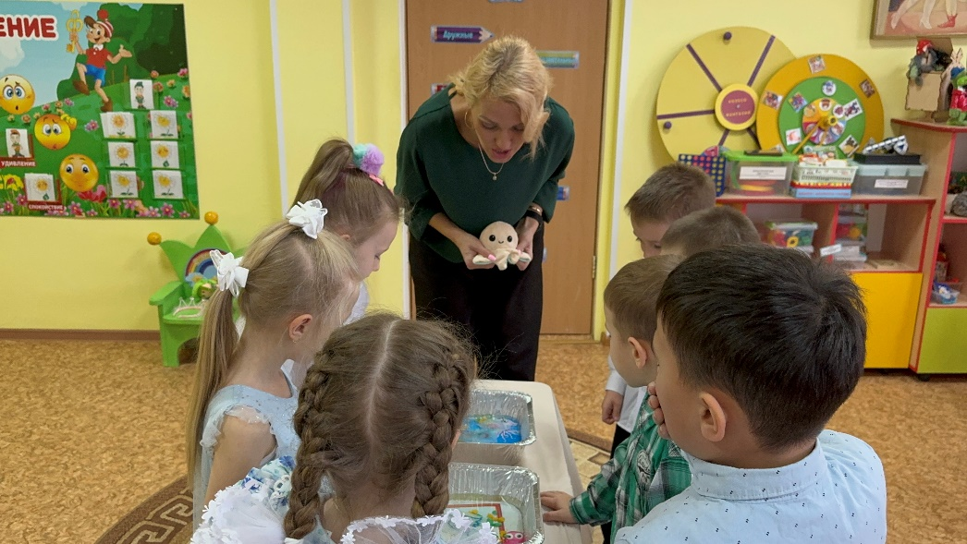
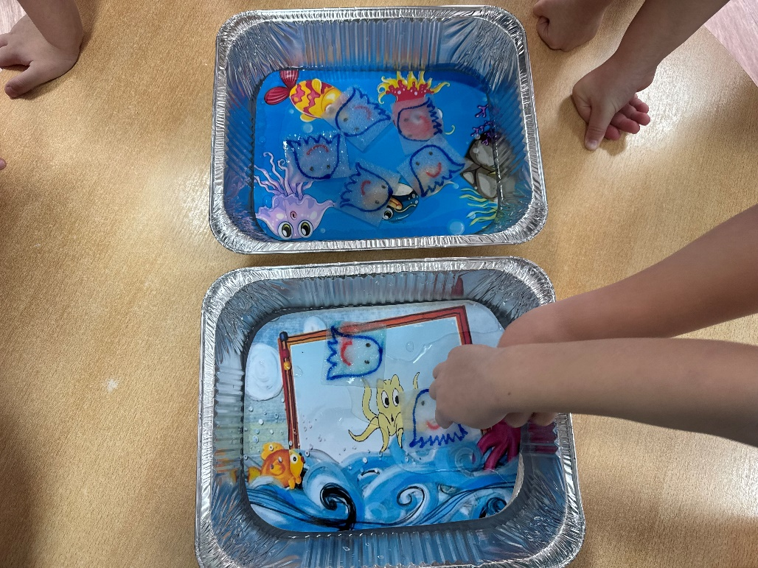

Эти примеры показывают, как водные упражнения могут быть использованы для развития различных аспектов духовной сферы дошкольников. Вода служит универсальным символом, который помогает детям осознать важные жизненные уроки и развить духовные качества.
- Занятие "Волшебство капель": Педагог предлагает детям послушать звук падающих капель воды и представить, какие образы возникают у них в голове. Затем дети рисуют эти образы на бумаге, обсуждая свои впечатления и ассоциации.
- Игровые упражнения с водой. Такие игры, как "водяные гонки", "ловля рыбок" или "плавающие кораблики", стимулируют интерес к активному движению и учат детей контролировать свои эмоции в процессе игры. Леонид Николаев в исследовании "Акватерапия как средство оздоровления и гармонизации психического состояния детей" акцентирует внимание на том, что эти игровые формы способствуют развитию эмоциональной устойчивости и саморегуляции.
- Релаксационные процедуры. Погружение в теплую воду, использование ароматических масел и музыки могут способствовать глубокому расслаблению и снятию напряжения у детей. Павел Андреев в книге "Психологические аспекты акватерапии в образовательном процессе" отмечает, что это особенно полезно для гиперактивных или тревожных детей, позволяя им снять накопившееся напряжение и восстановить эмоциональный баланс.
- Творческие занятия. Рисование красками на водной поверхности, создание водяных фонтанов из воды позволяет детям выразить свои чувства и мысли через творчество, что положительно влияет на их эмоциональное состояние. Екатерина Петрова в своём труде "Развитие эмоционально-волевой сферы у детей средствами акватерапии" подчёркивает важность таких занятий для формирования творческого мышления и эмоциональной выразительности.
Эти примеры демонстрируют, как акватерапия может использоваться для комплексного развития духовной и эмоциональной сфер дошкольников. Важно отметить, что каждый ребенок уникален, поэтому подход должен быть индивидуальным, учитывая его потребности и особенности.

Заключение
Применение акватерапии требует тщательной подготовки и учета индивидуальных особенностей каждого ребенка. Однако при правильном подходе этот метод может стать мощным средством поддержки и развития у детей духовной сферу ребенка. помогая им гармонично войти во взрослую жизнь.
Метод акватерапии является эффективным инструментом в арсенале современного педагога-психолога, работающего с дошкольниками. Он сочетает в себе элементы физической активности, творчества и релаксации, что позволяет достичь комплексного воздействия на развитие ребенка. Применение акватерапии способствует улучшению психоэмоционального состояния детей, укрепляет их физическое здоровье и развивает социальные, когнитивные навыки.
Как справедливо заметил Сергей Соколов в книге "Инновации в образовании: современные технологии и методики работы с детьми", в условиях стремительного изменения образовательного процесса и появления новых технологий, акватерапия остаётся одним из наиболее перспективных направлений работы с детьми. Она открывает новые горизонты для воспитания и обучения, помогая ребенку расти здоровым, уверенным в себе и готовым к жизни в современном мире.

Библиографический список

- Иванова И.И. Акватерапия в системе дошкольного образования: теория и практика. М.: Просвещение, 2020. – 256 с.
- Петров А.А., Сидорова Е.В. Современные методы работы с дошкольниками: акватерапия и её влияние на эмоциональное развитие. СПб.: Питер, 2023. – 320 с.
- Смирнова О.Н. Психолого-педагогические аспекты использования акватерапии в работе с детьми дошкольного возраста. М.: Академия, 2022. – 192 с.
- Васильева Н.С. Роль акватерапии в развитии эмоциональной сферы и релаксации у детей дошкольного возраста. Казань: Издательство Казанского университета, 2024. – 240 с.
- Соколов С.М. Инновации в образовании: современные технологии и методики работы с детьми. М.: Юрайт, 2023. – 416 с.
- Морозов Д.Д. Эмоциональная сфера ребёнка: диагностика и коррекция методами акватерапии. Ростов-на-Дону: Феникс, 2022. – 288 с.
- Николаева Л.П. Акватерапия как средство оздоровления и гармонизации психического состояния детей. Екатеринбург: У-Фактория, 2024. – 224 с.
- Андреев П.В. Психологические аспекты акватерапии в образовательном процессе. Новосибирск: Наука, 2023. – 352 с.
- Петрова К.Г. Развитие эмоционально-волевой сферы у детей средствами акватерапии. Минск: Белорусская наука, 2022. – 208 с.
- Степанова Е.Ю. Интеграция акватерапии в образовательные программы для дошкольников. Нижний Новгород: Издательство Нижегородского государственного педагогического университета, 2024. – 272 с.

